Název a číslo materiálu
VY_32_INOVACE_10_AJ8_Prepositions

Jméno autora: Mgr. Andrea Novotná
Ročník: 8.
Vzdělávací oblast: Jazyk a jazyková komunikace – anglický jazyk
Téma: Prepositions

Adresa školy: Základní škola Kolín V.,
Mnichovická 62
září 2012

PREPOSITIONS:

- Match the preposition with the Czech equivalent:

UNDER NA

BETWEEN POD

ON VEDLE

ABOVE ZA

IN NAD

BEHIND PŘED

NEXT TO MEZI

IN FRONT OF V

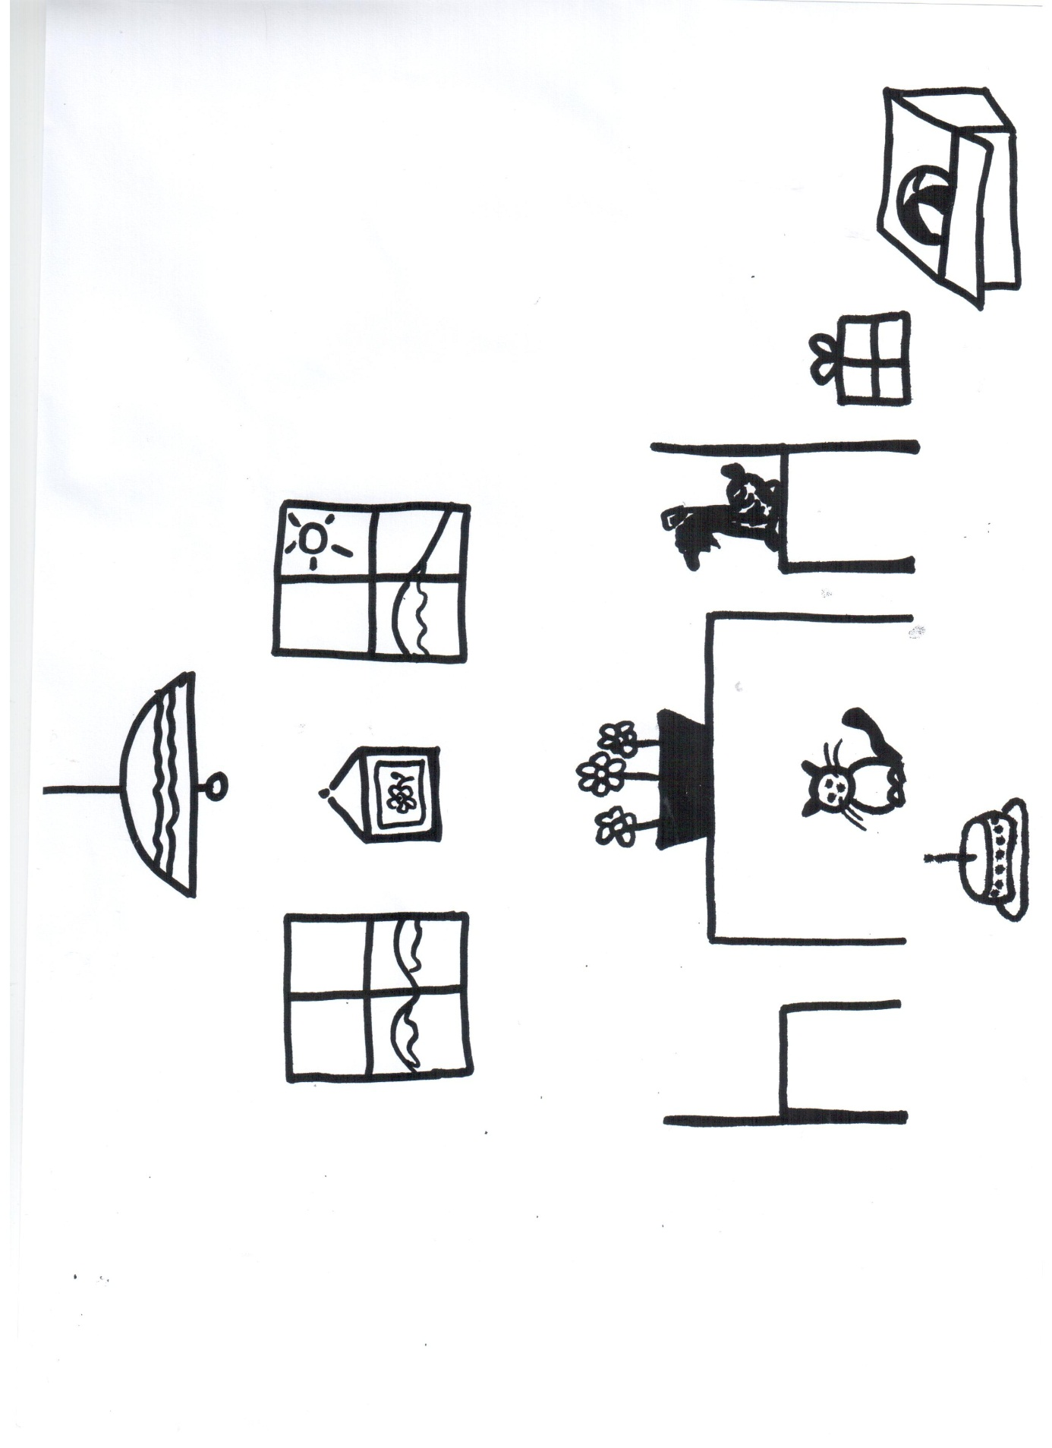

ANOTACE:

Tento pracovní list slouží k zopakování slovní zásoby – předložky.

- Učitel zopakuje s žáky předložky promítnutím cvičení na tabuli. Žáci pospojují předložky v anglickém jazyce s předložkami v českém jazyce.

- Učitel rozdá žákům obrázek, který též promítne na tabuli. Učitel se ptá, kde jsou dané věci.

Např:
Učitel: Where is the dog?
Žák: The dog is on the chair.

Učitel dbá nejen na správnou volbu předložky, ale i na správné použití členu a výslovnost.

- Učitel rozdá každému žákovi obrázek. Žáci pracují ve dvojicích, jeden žák se ptá, druhý odpovídá, kde se co nachází (viz vzor výše). Žáci mohou dokreslit i vlastní předměty.

Zdroj: Obrázek – vlastní dílo autorky

